单膜片式真空伺服助力器

真空助力器是汽车制动系统中的重要部件，装在汽车制动踏板推杆和制动主缸之间，利用辅助真空泵产生的真空或者发动机进气歧管的真空，使真空腔和大气腔产生压力差，产生伺服力，驾驶员踩下制动踏板时所需力量减小，缩短制动距离。

其结构简图如下：

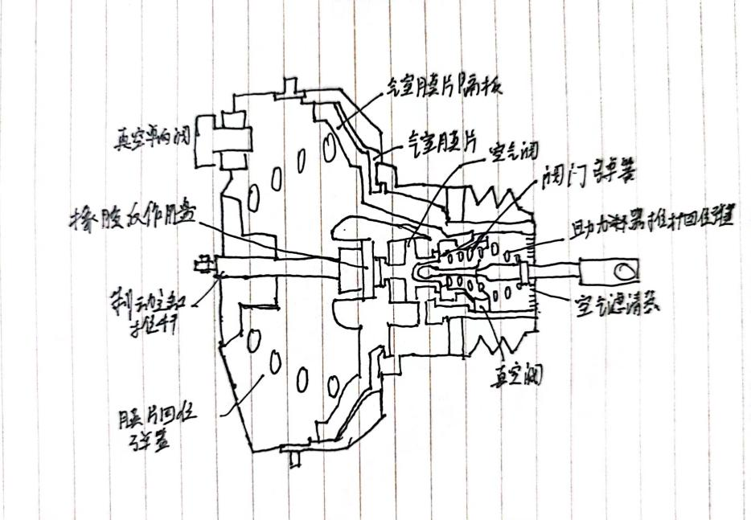

单模片真空助力器由壳体、膜片、控制阀、活塞体、控制阀推杆、反馈盘等组成。真空助力器通过后壳体上的螺栓固定在汽车上，通过前壳体上的螺栓与制动主缸连接。膜片把伺服室分隔成前后两腔，前腔通过真空管与发动机的进气歧管连接。气室膜片将两个外壳内部分为左腔室和右腔室，其中真空阀用于连通左右两腔室，空气阀用于连通外界空气和右腔室，空气阀与助力器推杆固连在一起，推杆上的推力经橡胶反作用盘作用在制动主缸推杆上，各弹簧分别控制相应位置的结构移动。

工作过程分析：

未制动时：此时制动踏板推杆没有力的作用，助力器推杆在助力器推杆回位弹簧的作用下脱离橡胶反作用盘右移动，处于右端极限位置，控制阀和活塞体之间的真空阀开启，柱塞与橡胶皮碗组成的大气阀关闭，此时左右两腔室连通。若发动机在工作状态，真空泵会由真空单向阀将真空助力器内部空气抽出，左右两腔室都保持真空状态。

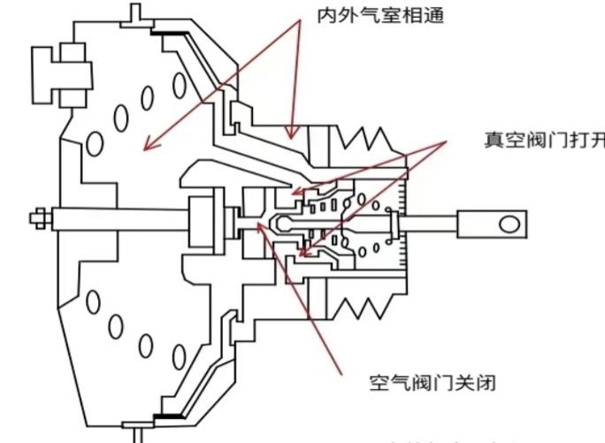

开始制动时：驾驶员踩下制动踏板推动助力器推杆向左移动，经过踏板杠杆放大，放大后的力经过控制阀推杆。这时，推杆回位弹簧受推杆上的力作用被压缩，控制阀推杆推动控制阀活塞向前移动。此时真空阀处于关闭状态，左右腔室隔离。空气阀开启，外界空气经过滤清圈后通过打开的大气阀进入真空助力器的大气腔，产生伺服力。此时助力器不处于平衡状态。空气进入大气腔后，大气腔气压改变，伺服膜片产生伺服力，使得反作用盘的副面受力，主面不受力，反馈盘的主面向后凸起。当副面产生的助力大小使主面突起的高度达到与活塞推杆作用块接触时，助力器达到平衡位置。

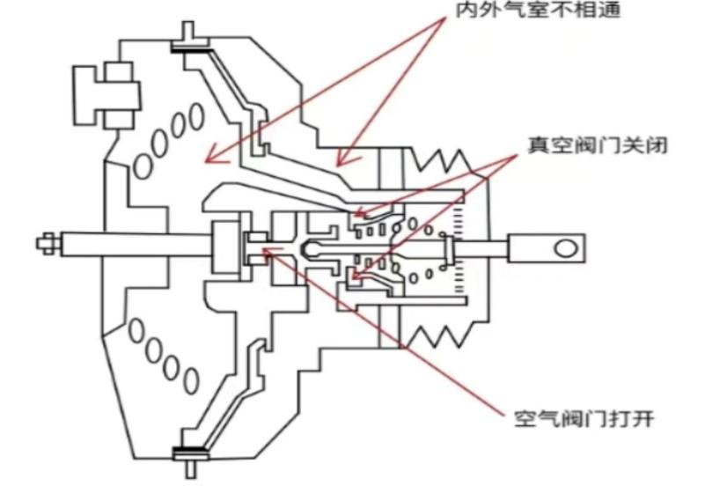

维持制动状态：当驾驶员保持踏板踩踏力度不变时，橡胶反作用盘受到三个力的作用，右面受到助力器推杆和空气阀的推力，四周受到膜片座的压力，左面受到液压主缸的反作用力，三个力之间的相互作用平衡。此时真空阀和空气阀都关闭。此时，如果改变踩踏力度的大小，会打破这一平衡，在橡胶反作用盘的弹性形变下会达到新的平衡。

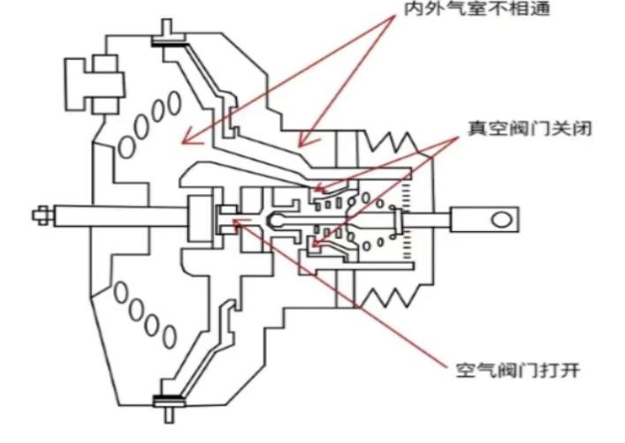

结束制动：驾驶员松开制动踏板，真空阀打开，空气阀仍关闭，助力器的真空腔与大气腔连通，真空腔的真空度逐渐下降，助力逐渐减小。膜片在膜片回位弹簧的作用下回到右端，制动过程结束。

